Synthèse des réponses au questionnaire d’évaluation du 3.3

Nicolas Bressoud

janvier 2021

Table des matières

Contexte 1

Données de base 1

Questions 2

Plots 2

Retours qualitatifs 4

Forces 4

Limites 6

Propositions des étudiant·es 7

Synthèse de l’équipe de formation 9

Interprétation 9

Points forts à conserver pour 2021-2022 9

Planification des améliorations pour 2021-2022 9

# Contexte

Ce rapport concerne les résultats bruts liés à l’évaluation, par les étudiant·es, du cours 3.3, semestre d’automne 2020, en contexte pandémique.

# Données de base

Nombre de personnes inscrites au cours sur Moodle (marge d’erreur : 5) : 76

Nombres de participant·es au questionnaire : 28

| Catégorie | Nombre |
| --- | --- |
| Cycle 1 | 8 |
| Cycle 2 | 16 |
| Enseignement spécialisé | 3 |
| Hors enseignement | 1 |

## Questions

(pas du tout - plutôt non - plutôt oui - tout à fait)

* Je suis satisfait·e du cours.
* Je suis parvenu·e à transférer les apports du cours en stage.
* J’ai le sentiment que ce cours m’a fait progresser en gestion de classe.
* L’adaptation du cours aux conditions sanitaires a été satisfaisante.

# Plots

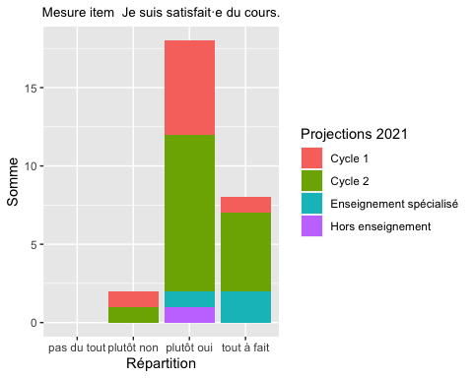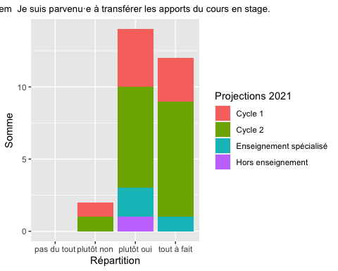

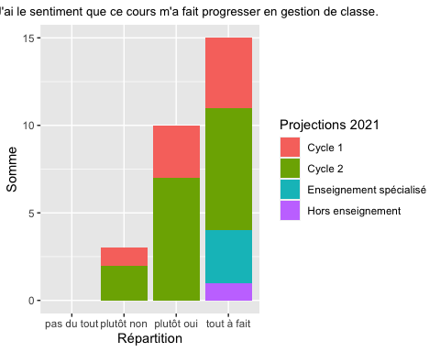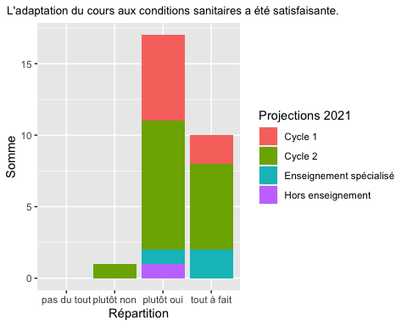

# Retours qualitatifs

## Forces

| Forces |
| --- |
| Expériences concrètes, partages de choses vécues en stage. |
| intéressant, motivant, concret, utile |
| Nous avons eu des exemples concrets à utiliser en stage. Les concepts m'ont permis d'améliorer ma gestion de classe et de développer les connaissances en climat de classe. La synthèse en mind map est un outil pratique et utile pour l'enseignement |
| mettre en pratique ce qui a été enseigné en cours |
| hétérogénéité des contenus |
| La matière est très intéressante et utile. |
| Demander de faire une carte conceptuelle  Demander de trouver ses propre valeurs et de construire son système de gestion de classe, puis essayer d'appliquer en stage  Les cinq axes et l'exemplification avec des exemples concrets  Les nombreuses ressources |
| Les apports théoriques et les bienfaits pour le stage. |
| Un enseignant très disponible et avec une expérience permettant de faire des liens avec le terrain |
| - l'enseignant, très impliqué dans son travail, connaît énormément de choses  - sa disponibilité a été incroyable ! pendant le stage, les permanentes et par mail aussi |
| qualités de l'enseignement |
| l'élaboration de son propre système de gestion de classe. |
| conseils pratiques et enseignant à disposition pour tout problèmes de stage |
| différents modèles théoriques de gestion de classe  prof à l'écoute et présent pour nous aider |
| L'implication des enseignants, leur disponibilité et leur écoute. |
| Apports de situations concrètes |
| Échanges et interactions ponctuelles entre les étudiants et l'enseignant / Enseignant ouvert et bienveillant / Très concret - exemples du terrain très intéressants / Étudiants actifs... |
| Les capsules vidéos qui ne me bloquaient pas dans mon organisation hebdomadaire.  L' apport des expériences professionnelles de M. Massy et sa disponibilité sur Teams pendant le stage.  Ce cours m'a également permis de combler de nombreuses lacunes accumulées lors du premier cours de gestion de classe suivi en allemand à Brigue.  Les sources bibliographiques citées dans les ppt. |
| Vidéo explicative très claire  Beaucoup d'apports théoriques  Disponibilité de l'enseignant |
| 1) Il y a énormément de sources à disposition.  2) Les explications théoriques durant les cours sont claires et exemplifiées.  3) J'ai beaucoup apprécié le fait de pouvoir transférer des éléments du cours en stage (modèle de gestion de classe).  4) Votre bonne humeur, votre motivation et votre bienveillance font parties des forces de ce cours. |
| Les exemples pour chaque axes de posture |
| -- |
| Vous avez exemplifié des concepts avec des exemples de la vie réelle et venant de votre expérience (très riche). Vous nous avez donné beaucoup de pistes concrètes pour nous aider. Les concepts étaient bien expliquées. Vous nous avez donné de votre temps. Selon moi, la principale force de ce cours est que vous vous intéressiez réellement à comment on allait! Merci. |
| La clarté de l’enseignante dans sa présentation des concepts  La possibilité de mettre à profit les enseignements du cours dans nos stages  La disponibilité de l’enseignant  La présentation et la mise à disposition de documents théoriques (notamment les modèles de Charles)  Le fil rouge clair et précis du déroulement de la séquence (du thème 3.3)  La possibilité d’évolution à la fois dans notre modèle mais aussi dans notre pensée  L’exposition d’une multitudes d’aspects (axes) de la gestion de classe  Le choix de ce que nous voulions expérimenter en stage —> identité professionnelle |
| - Disponibilité |
| Les séances asynchrones permettaient une grande liberté et c'était super.  Il y avait très peu de travaux de groupe, MERCI ! :) |
| Les points forts de ce cours sont les apports théoriques, le lien théorie-pratique par le biais de la carte mentale et la disponibilité de l'enseignant. |
| la clarté des explications et les discussions très enrichissantes |

## Limites

| Limites |
| --- |
| - |
| Parfois peine à comprendre les concepts, parfois trop rapide |
| Je trouve que ce cours n'a pas de faiblesses a proprement parlé. |
| au début c'était un peu compliqué de comprendre les concepts (modes: conatif,didactique, etc., ainsi que le mode automatique et réflexif) |
| peu d'approfondissement des différents troubles |
| Compliqué à suivre et assimiler la matière des capsules vidéo. |
| Modalités d'évaluation peu claires, peut-être consacrer plus de temps à expliquer ce qui est attendu dans le dossier et sur la carte conceptuelle |
| Difficile de comprendre toutes les attentes de l'examen. |
| Un fil rouge précis |
| - Beaucoup trop théorique, difficile pour moi de trouver de la motivation alors que le concept de gestion de classe m'intéresse vraiment  - Pas beaucoup de pistes pratiques pour le cycle 1  -J'aurais aimé avoir des pistes plus pratiques, des analyses de cas ou de vidéos comme au semestre 4 m'aurait paru davantage pertinent |
| Power point vidéo trop long  pas assez d'échanges entre étudiants |
| beaucoup de concepts redondants durant le semestre. |
| parfois trop théorique, beaucoup d'apports --> surcharge cognitive |
| manque de lien avec la pratique pour des petits degrés. Beaucoup d'idées pour les grands mais difficiles à mettre en place pour des petits |
| La communication à distance est parfois compliquée. |
| Théorie trop approfondie |
| Parfois les apports théoriques étaient trop conséquents et trop rapides, difficile de rester attentifs et concentrés tout du long dans ces moments |
| Au début du semestre, j'aurais apprécié recevoir le plan du cours détaillé du début à la fin. Surtout de savoir si les distanciels étaient synchrones ou asynchrones afin de m'organiser au mieux.  La distance a permis moins de moments d'échanges. |
| Par rapport aux cours en présentiels (qui n'ont pas été nombreux malheureusement) j'aurais préféré un peu moins de théorie et plus de pratique, de cas concrets. |
| 1) Lors des premières séances, il était compliqué de comprendre la structure générale du cours (modalité d'évaluation, modalité de la tâche associée en stage, etc.) Il me paraissait compliqué de lier le cours, l'évaluation et le stage. |
| Cours quasiment que frontal et transmission |
| manque de pratique et d'élément concrets |
| La seule chose qui m'a été parfois difficile était la mise en page de certaines slides du ppt. Mais comme vous l'expliquiez après, ça ne posait plus problème. |
| Les aspects théoriques assez complexes et difficiles à cerner. De plus ils étaient abondants et pas assez reliés à la pratique (dans la présentation du cours)  Le manque d’exemples concrets  Le manque d’échanges avec les partenaires sur les aspects de la gestion de classe  Le fait d’imposer une carte conceptuelle pour le modèle de gestion de class |
| - J'ai l'impression qu'il y avait beaucoup de pistes pour le cycle 2 ou encore pour des adolescents, et moins de pistes pour la gestion de classe au cycle 1. |
| Il y a beaucoup de théorie mais les exemples concrets de Monsieur Massy ont permis de bien l'intégrer. |
| Le cour est parfois difficile en terme de nouveau concept à intégrer et le distanciel rend l'intégration plus lente. |
| Plus de référence au cycle 1 |

## Propositions des étudiant·es

| Améliorations possibles |
| --- |
| Donner des exemples concrets |
| Mieux expliciter les modalités d'évaluation et la création de la carte. Aller moins vite lors de la présentation des concepts. Peut-être aborder moins de théorie mais en l'expliquant davantage et en entrant plus dans les détails et donner des exemples. |
| - |
| Langage de cours peut-être moins complexe |
| construction d'un document physique regroupant uniquement des pistes d'action nous permettant d'être utile en stage |
| Plus de cours Teams où il est possible de poser des questions. |
| Présenter au début du module, comme pour le Gestion et Climat de classe I, les modalités d'évaluation et ce qui est attendu dans le dossier d'évaluation |
| Des explications en présentiel. Le mercredi après-midi nous devions travailler pour le stage ... |
| Une présentation avec un fil rouge plus précis en début de semestre |
| - Utiliser des vidéos pour analyser le comportement d'un enseignant peut-être  - Démontrer des pratiques, faire des jeux de rôles pour que l'on se rende vraiment compte de ce que l'on demande aux élèves  - L'enseignant avait l'air d'avoir beaucoup de vécu --> nous expliquer des situations, comment il a fait, des pistes pratiques pour nous aider  - moins de théorie |
| faire des activités en sous groupe pour pouvoir davantage échanger entre nous |
| parler plus de situations vécues en stage afin de trouver des pistes |
| Plus travailler les différentes théories ex: travail de groupe pour illustrer par ex le modèle skinérien |
| Faire plus de lien entre la pratique et la théorie |
| Varier les supports de cours |
| Plus de cas concrets |
| Répartir les longs moments théoriques, les couper avec des moments plus actifs |
| Etablir un plan détaillé du cours pour les étudiants. |
| Proposer des situations (ou récolter nos situations problématiques en début de semestre), réfléchir à des manières d'intervenir, confronter nos idées... |
| Je propose de présenter différemment l'activité liée au stage. |
| Continuer de partir des situations des élèves ? |
| des cours qui sont plus orientés vers des situations problèmes (scénette,.. ) |
| Je n'ai pas de piste d'amélioration à proposer, je pense que c'était l'un des meilleurs cours que j'ai durant mes 3 ans de HEP! J'aurai apprécié suivre ce cours en présentiel mais pas le choix... Merci pour tous ces apports, j'ai noté une nette amélioration dans ma gestion de classe. |
| -Plus d’exemples qui permettraient de mieux cerner les aspects théoriques  -Plus d’échanges avec ses collègues pour s’approprier les concepts  -Laisser le choix de présentation du modèle de gestion de classe |
| Apporter plus de contenus concernant la gestion de classe dans les petits degrés. |
| Il était GENIAL |
| Pour pouvoir comprendre certains concepts, j'ajouterai des versions écrites des cours avec définition des théories, les capsules n'étant pas le plus pratique pour revoir les concepts. |
| un bilan intermédiaire de nos modèle de gestion de classe après le retour de stage. Une sorte de présentation à la classe de chaque élève. |

# Synthèse de l’équipe de formation

## Interprétation

Les retours des étudiant·es sont plutôt peu nombreux mais sont de qualité. Ils permettent une bonne prise de température et permettent de considérer que le cours a répondu aux attentes, en dépit du contexte.

## Points forts à conserver pour 2021-2022

Les éléments suivants sont à conservers :

* Proximité étudiant·es et formateur
* Qualité théorique pour entrer dans la complexité de la gestion de classe
* Accompagnement de type coaching

## Planification des améliorations pour 2021-2022

Les améliorations suivantes sont prévues :

* Développer les liens avec l’école enfantine
* Augmenter les interactions entre étudiant·es
* Soutenir les étudiant·es dans les appropriations théoriques (mécanisme de suivi ou de feedbacks)